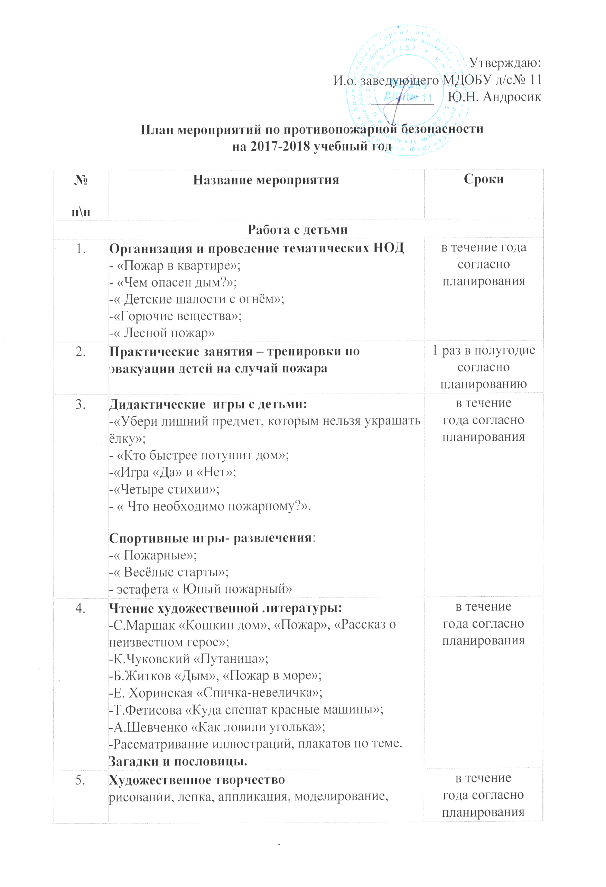
конструирование
Выставка детских работ «Добрый и злой огонь»
6. | Досуги:  Просмотр мультфильмов «Уроки тётушки Совы»;  Детский театр «Случай в лесу»;  Кукольный спектакль «Незнайка и друзья!». | в течение года согласно планирования
Работа с родителями
1. | Оформление информационного стенда, наглядной агитации по противопожарной тематике «Осторожно – огонь!» | 1 раз в квартал
2. | Посещение родителями НОД, мероприятий по противопожарной безопасности | в течение года согласно планирования
3. | Пополнение предметно-развивающей среды групп по противопожарной тематике | В течение года
Работа с персоналом
1. | Проведение инструктажа по пожарной безопасности и действиям сотрудников в случае пожара | 1 раз в полугодие согласно планирования
2. | Проведение практических занятий по обучению пользованием огнетушителями и другими средствами пожаротушения | 1 раз в год
3. | Проведение практических занятий – тренировок по эвакуации детей на случай пожара | 1 раз в полгода согласно планированию
4. | Очистка территории от мусора, поддержание чистоты и порядка вокруг детского сада, в подвальных помещениях | постоянно
5. | Обновление наглядных пособий по ПБ | в течение года
6. | Проведение внеплановых инструктажей в пожароопасный период | в течение года
Контроль над выполнением мероприятий по противопожарному состоянию
1. | Проверка выполнения и реализации планирования по основам безопасности жизнедеятельности детей | в течение года
2. | Контроль за состоянием территории ДОУ и подвальных помещений | постоянно
3. | Проверка знаний сотрудниками инструкций по охране труда и пожарной безопасности | 2 раза в год

